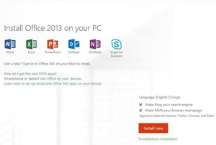
برامج Office 2013 مجانا من مايكروسوف
يمكن للسادة أعضاء هيئة التدريس والطلاب الذين يمتلكون بريد إلكتروني تعليمي (Edu mail) تحميل مجموعة برامج Office 2013 الكامله "مجانًا" وتشغيلها علي 5 أجهزة.
المجموعه مقدمه كمنحة تعليمية من شركة مايكروسوفت لمن هم في مجال التعليم (طلاب ومعلمين)، يمكن تحميل النسخة عن طريق إدخال البريد الإلكتروني التعليمي من خلال الرابط التالي:
https://portal.office.com/start?sku=e82ae690-a2d5-4d76-8d30-7c6e01e6022e

